课 程 设 计 报 告

课程设计名称：移动平台开发

课程设计题目：计算器

院（系）：计算机与信息工程学院
专 业： 软件工程
班 级：13软件工程
学 号：20131105755
姓 名：王雨斐
指导教师：朝力萌
完成日期：2016.7.02
目 录

第1章 概要设计 2
1.1题目的内容与要求 2
1.2总体结构 2
第2章 详细设计 2
2.1主模块 2
第3章 调试分析 3
第4章 使用说明与执行结果 4

第1章 概要设计

1.1题目的内容与要求
内容：完成一个计算器，实现其基本功能。

要求：使用按钮，文本框等控件，能完成简单的加减乘除运算。

1.2总体结构
由数字0-9和加、减、乘、除、平方、立方等组成，都将其设定成单一控件，”C”按钮可以清除已输入的数据从头开始。

第2章 详细设计

2.1主模块
主模块是计算模块，通过标识符来进行各种基本的加、减、乘、除、平方、立方运算并显示其运算结果。
class ViewController: UIViewController {
var Calculator = calculation()
var Displaycache = ""
var cache = 0.0
var cache2:Double?

@IBOutlet weak var screen: UITextField!
@IBAction func number1(sender: AnyObject) {
click("1")

}
@IBAction func number2(sender: AnyObject) {
click("2")
}
@IBAction func number3(sender: AnyObject) {
click("3")
}
@IBAction func number4(sender: AnyObject) {
click("4")
}
@IBAction func number5(sender: AnyObject) {
click("5")
}
@IBAction func number6(sender: AnyObject) {
click("6")
}
@IBAction func number7(sender: AnyObject) {
click("7")
}
@IBAction func number8(sender: AnyObject) {
click("8")
}
@IBAction func number9(sender: AnyObject) {
click("9")
}
@IBAction func number0(sender: AnyObject) {
click("0")
}
@IBAction func algorithmjia(sender: AnyObject) {
Calculator.Setcurrentalgorithm(.addition)
evaluation()

}
@IBAction func algorithmjian(sender: AnyObject) {
Calculator.Setcurrentalgorithm(.subtraction)
evaluation()
}

@IBAction func algorithmcheng(sender: AnyObject) {
Calculator.Setcurrentalgorithm(.multiplication)
evaluation()

}
@IBAction func algorithmchu(sender: AnyObject) {
Calculator.Setcurrentalgorithm(.division)
evaluation()

}
@IBAction func yunsuanresult(sender: AnyObject) {
evaluation()
}

@IBAction func point(sender: AnyObject) {
click(".")
}
@IBAction func algorithmpingfang(sender: AnyObject) {
Calculator.Setcurrentalgorithm(.pingfang)
evaluation()

}
@IBAction func algorithmzhishumi(sender: AnyObject) {
Calculator.Setcurrentalgorithm(.zhishumi)
evaluation()

}
@IBAction func Resetnow(sender: AnyObject) {
Displaycache = ""
self.screen.text = "当前输入已撤销👉 0.0"
}

@IBAction func Resetall(sender: AnyObject) {
Displaycache = ""
cache = 0.0
cache2 = nil
Calculator.Setcurrentalgorithm(.Nochoice)
self.screen.text = ""

}
func click(number:String) {
Displaycache += number
self.screen.text = Displaycache
}
func evaluation() {

if !Displaycache.isEmpty {
let temporary = Displaycache as NSString
cache = temporary.doubleValue
Displaycache = ""
}
let temporary = cache
var result = ""

if let Lastnumber = cache2 {
result = Calculator.Resultseeking(Operationnumber: Lastnumber, Operandoperand: temporary)
self.screen.text = result
let temporary = result as NSString
cache2 = temporary.doubleValue
} else {
cache2 = cache
cache = 0.0
}

}

override func viewDidLoad() {
super.viewDidLoad()
screen.editing
// Do any additional setup after loading the view, typically from a nib.
}

// override func didReceiveMemoryWarning() {
// super.didReceiveMemoryWarning()
// Dispose of any resources that can be recreated.
//}

override func didReceiveMemoryWarning() {
super.didReceiveMemoryWarning()
// Dispose of any resources that can be recreated.
}

}

第3章 调试分析

1.点击+1出现+0的情况，原因是绑定变量时出了错，错将变量1绑定成0。

2，调试时，运算结果时会出错，原因是重复绑定了变量。

3.调试结果

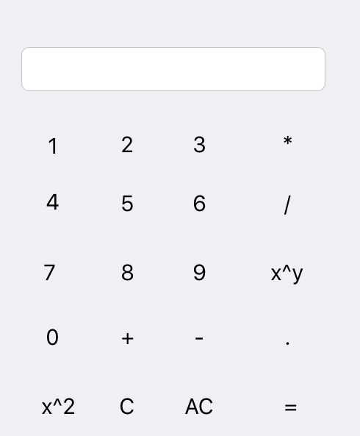

第4章 使用说明与执行结果
运行操作及结果:
二．课程设计小结
在实验中发现——分析——总结的问题有：
合理的规划和设计页面对编程者是十分重要的，一个好的程序也需要便捷的操作和美观的界面。人性化设计需要我们更加细心的去设计和美化程序。

参考文献：
[1] 严蔚敏,吴伟民.数据结构（C语言版）.北京：清华大学出版社，2007
[2] 徐福 .Visual C++程序设计技巧与实例.中国铁道出版社。

